1. 2020年 午前　第6問

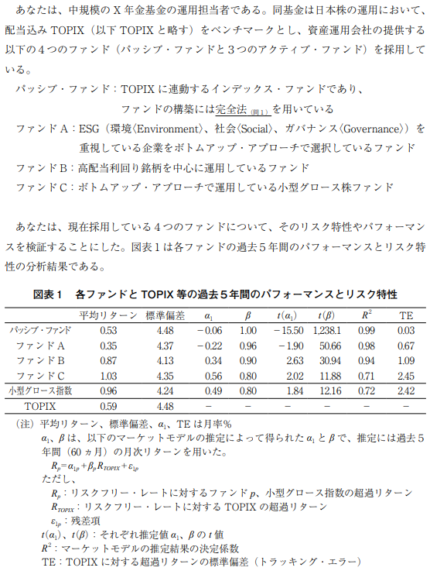

【問1】

|  |  |
| --- | --- |
| 長所 | 指数と完全に同じポートフォリオとなるため，TEが非常に小さくなる． |
| 短所 | 以下の内から1つ挙げる．   * 全構成銘柄を組み入れるため，構成銘柄の入れ替えに伴うリバランスコストがかさむ． * 指数で採用される株価と売買価格が一致しない．特に，低流動性銘柄について深刻である． * 取引所の売買が単元株式数を単位としているので，投資比率をTOPIXと完全に一致させるには，大規模な資金が必要となる． * 取引所の売買が単元株式数を単位としているので，指数に占める個々の銘柄の投資比率を再現する際に誤差が生じる． |

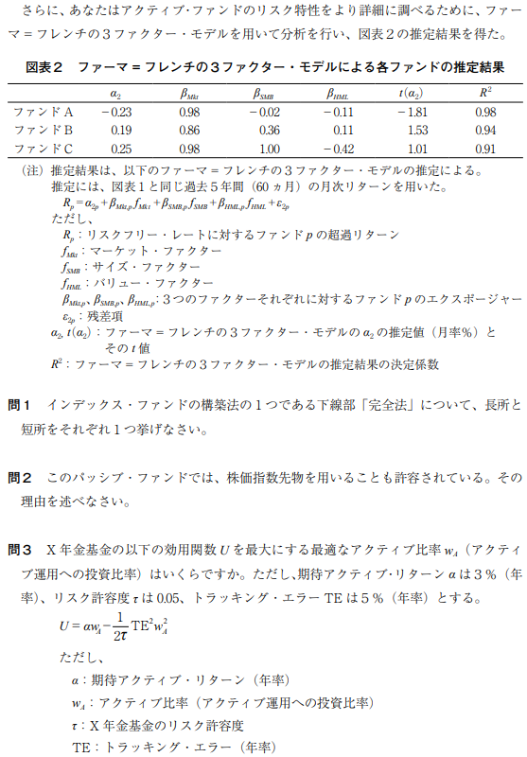

【問2】

